Cudzoziemcy wykonujący pracę w Polsce
we wrześniu 2024 r.
Na koniec września 2024 r. udział cudzoziemców w ogólnej liczbie wykonujących pracę wyniósł 6,8%. Obcokrajowcy wykonujący pracę we wrześniu 2024 r. pochodzili z ponad 150 państw.
1052,7 tys.
liczba cudzoziemców wykonujących pracę w Polsce według stanu
na 30 września 2024 r.
Na koniec września 2024 r. pracę w Polsce wykonywało 1052,7 tys. cudzoziemców. W tej grupie 407,4 tys. cudzoziemców realizowało umowy zlecenia i pokrewne.
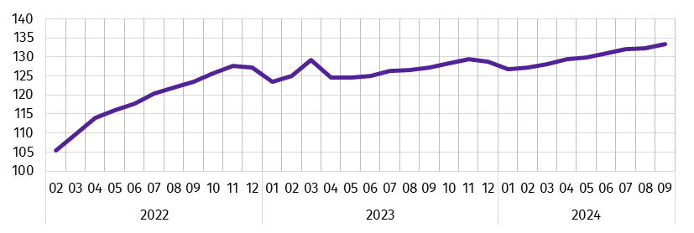
Wykres 1. Dynamika liczby cudzoziemców wykonujących pracę w Polsce
(01 2022 = 100)
Udział cudzoziemców wykonujących pracę w Polsce w ogólnej liczbie wykonujących pracę w Polsce wzrósł w stosunku do stycznia 2022 r. o 1,6 p.proc.
W analizowanej populacji cudzoziemców większość stanowili mężczyźni. Ich udział zmniejszył się z 64,7% w końcu stycznia 2022 r. do 59,8% w końcu września 2024 r.
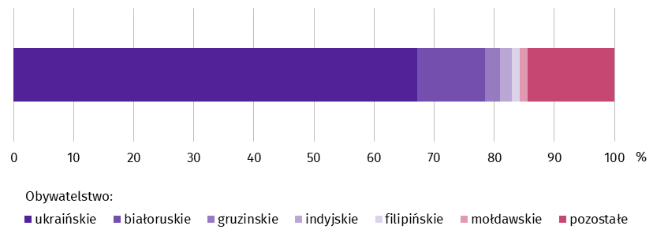
Wykres 2. Struktura cudzoziemców wykonujących pracę według obywatelstwa w 2024 r.
Stan na 30 września
Najliczniejszą grupą obcokrajowców wykonujących pracę w Polsce byli obywatele Ukrainy ‒ 707,9 tys. osób. Ich udział w ogólnej liczbie cudzoziemców wykonujących pracę na koniec września 2024 r. wyniósł 67,2%, tj. zmniejszył się w stosunku do stycznia 2022 r. o 6,1 p.proc.
W ostatnim dniu września 2024 r. niemal co piąty spośród ogółu cudzoziemców wykonujących pracę mieszkał w regionie warszawskim stołecznym (19,4%). Natomiast najmniej spośród analizowanej populacji cudzoziemców mieszkało w regionie świętokrzyskim (poniżej 1,0%).
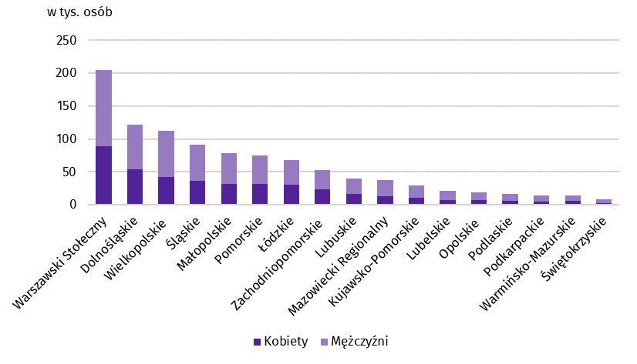
Wykres 3. Cudzoziemcy wykonujący pracę według płci i miejsca zamieszkaniaª w 2024 r.
Stan na 30 września
a Dane w układzie regionów statystycznych; bez cudzoziemców wykonujących pracę mieszkających za granicą.
Wyjaśnienia metodologiczne
Przedstawione wyniki są częścią pracy eksperymentalnej mającej na celu określenie na podstawie źródeł administracyjnych liczby cudzoziemców wykonujących pracę. Zgodnie z obowiązującą w statystyce publicznej definicją, do pracujących w gospodarce narodowej nie są zaliczane osoby wykonujące umowy cywilnoprawne. Natomiast prezentowane w pracy eksperymentalnej dane dotyczą „osób wykonujących pracę”, czyli pracujących w gospodarce narodowej oraz osób wykonujących umowy zlecenia i pokrewne. Umowy zlecenia ujmowane są łącznie z umowami o pokrewnym charakterze, do których stosuje się przepisy Kodeksu cywilnego i które wiążą się z obowiązkiem objęcia ubezpieczeniem społecznym i/lub zdrowotnym w ZUS, tj. umowy agencyjne, o świadczenie usług, umowy uaktywniające, akty powołania, umowy z członkami rad nadzorczych oraz kontrakty menedżerskie mające charakter umowy zlecenia. Osoby sklasyfikowane jako pracujące, które jednocześnie wykonują umowy zlecenia lub pokrewne, są liczone tylko raz i zaliczane do grupy pracujących. Analizowana zbiorowość nie obejmuje właścicieli, współwłaścicieli i dzierżawców gospodarstw indywidualnych w rolnictwie (łącznie z pomagającymi członkami ich rodzin), a także osób wykonujących umowy o dzieło i pomocników rolnika.
W przypadku cytowania danych Głównego Urzędu Statystycznego prosimy o zamieszczenie informacji: „Źródło danych GUS”, a w przypadku publikowania obliczeń dokonanych na danych opublikowanych przez GUS prosimy o zamieszczenie informacji: „Opracowanie własne na podstawie danych GUS”.
Opracowanie merytoryczne:  Urząd Statystyczny w Bydgoszczy  Dyrektor dr Wiesława Gierańczyk  Tel: 52 366 93 90 | Rozpowszechnianie:  Wydział Współpracy z Mediami  Tel. komórkowy: +48 695 255 032  Tel. stacjonarne: +48 22 608 38 04, +48 22 449 41 45, +48 22 608 30 09  e-mail: obslugaprasowa@stat.gov.pl

www.stat.gov.pl

@GUS_STAT

@GlownyUrzadStatystyczny

gus_stat

glownyurzadstatystycznygus

glownyurzadstatystyczny
Powiązane opracowania
Cudzoziemcy wykonujący pracę w Polsce w 2023 r.
Zeszyt metodologiczny Pracujący w gospodarce narodowej
Zeszyt metodologiczny Pracujący w gospodarce narodowej według źródeł administracyjnych
Ważniejsze pojęcia dostępne w słowniku
Pracujący w gospodarce narodowej

